Муниципальное бюджетное образовательное учреждение
Белоярского района
«Общеобразовательная средняя (полная) школа №1 г. Белоярский»

Организация участия школьников в образовательных интернет-проектах.

Учитель химии и биологии
Л.Г.Канева

Белоярский 2012
Цель данного доклада - представить первые положительные результаты в формировании индивидуального опыта творческой деятельности учащихся через профессионально направленное персонализированное обучение, выстроенное на основе участия учащихся в интернет-проектах, связанных с изучением химии и биологии.
Интернет-проекты (телекоммуникационные проекты) являются качественно новой формой организации образовательной деятельности учащихся. Учебный телекоммуникационный проект - это совместная учебно-познавательная, исследовательская, творческая или игровая деятельность учащихся-партнеров, организованная на основе компьютерной телекоммуникации, имеющая общую проблему, цель, согласованные методы, способы деятельности, направленная на достижение совместного результата деятельности.
Цель моей работы: выявление и развитие интересов и специальных способностей учащихся к определенному виду деятельности на основе профессионально направленного персонализированного обучения. Реализация цели этого блока технологического подхода осуществляется во внеурочное время, в кабинете химии, где учащиеся работают над заданиями образовательных интернет-проектов.

Методика работы состояла из нескольких этапов.
- Выявление интересов учащихся к учебным предметам и соотнесение их с наиболее вероятностной областью профессиональной ориентации личности.
На этом этапе, анализируя результаты психологического тестирования и наблюдения за учащимися учителей-предметников, работал психолог школы.
- Анализ ресурсов сети Интернет, подбор образовательных интернет-проектов.
Для работы были отобраны телекоммуникационные интернет-проекты с сервера Ярославского Центра телекоммуникаций и информационных систем в образовании (http://projects.edu.yar.ru/index.html)
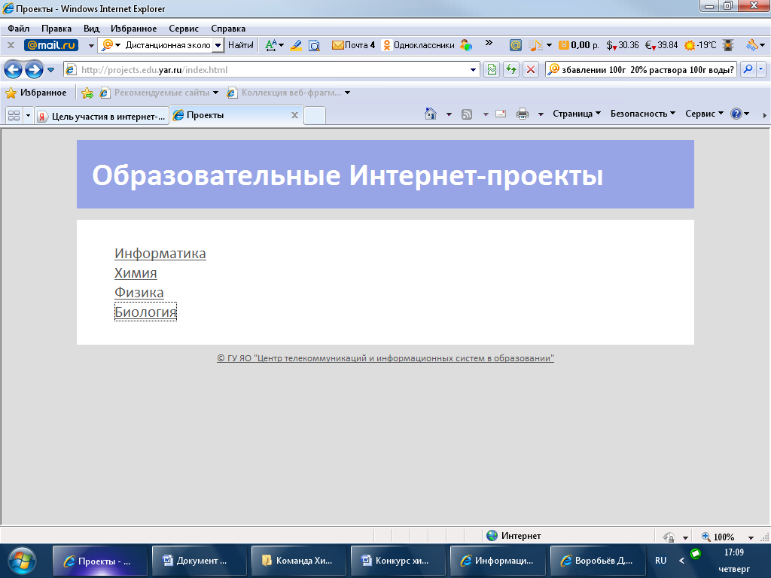
- Знакомство учащихся с интернет-проектами.
Учащимся предлагается список отобранных интернет-проектов с кратким описанием их заданий, а также предметной и профессиональной направленности.

Таблица 1.
Интернет-проекты 2011 - 2012
Интернет-проект, его адрес в сети | Связь интернет-проекта
Интернет-проект, его адрес в сети | со школьными предметами | с профессиями
1 | 2 | 3
«Путешествие в мир химии»  http://projects.edu.yar.ru/chemistry/index.html | Химия, информатика, математика. | Ученый - химик, учитель химии, лаборант химического анализа, рекламный агент, экскурсовод, фотограф, веб-мастер, журналист.
Дистанционная эколого-биологическая викторина  http://projects.edu.yar.ru/biology/index.html |  | Учёный-биолог, эколог, учитель биологии и экологии, рекламный агент, экскурсовод, фотограф, веб-мастер, журналист.
Выбрав интернет-проекты, ученики знакомятся с условиями участия на сайтах проектов в Интернет, просматривая веб-страницы сайтов проектов, которые заранее сохраняются учителем в компьютерах, в автономном режиме.
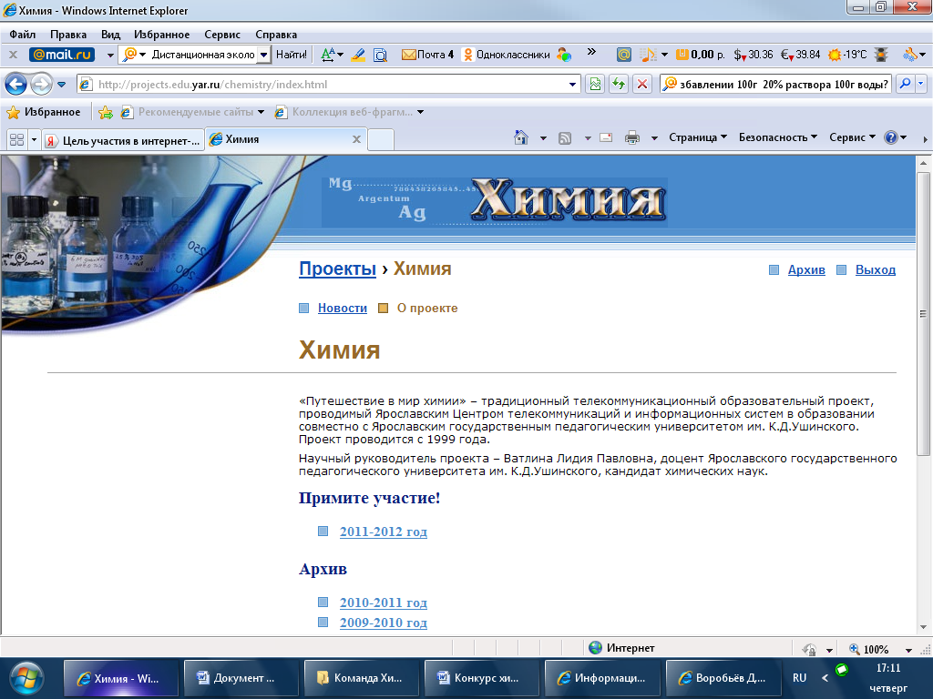
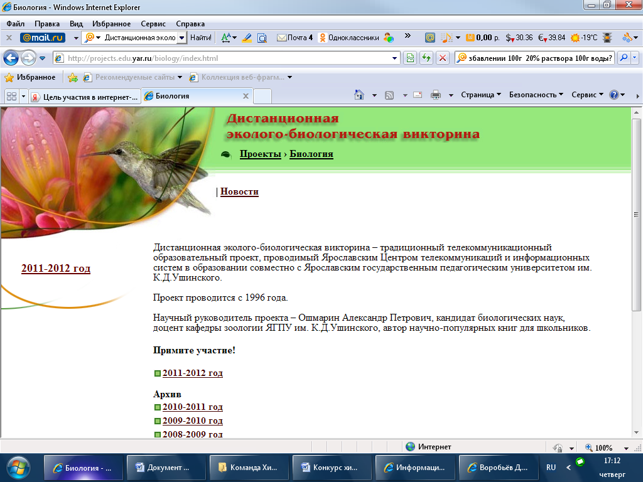
- Формирование групп сотрудничества.
На этом этапе учащиеся распределяются по группам в зависимости от выбранных ими интернет-проектов. Если проекты требуют групповой работы, то в группах между учащимися распределяются обязанности.
- Планирование работы
Учащиеся, участвующие в групповых проектах, составляют план работы группы. Планы корректируются вместе с учителем.
- Работа над интернет-проектами: сбор информации, ее оформление в соответствии с заданиями проектов, размещение в сети Интернет. (задания: визитная карточка, презентация Виртуальнвя экскурсия в лабораторию М.В.Ломоносова)
- Индивидуальная рефлексия: по окончанию работы над интернет-проектами все участники анализируют свою работу, отмечая трудности и успехи.
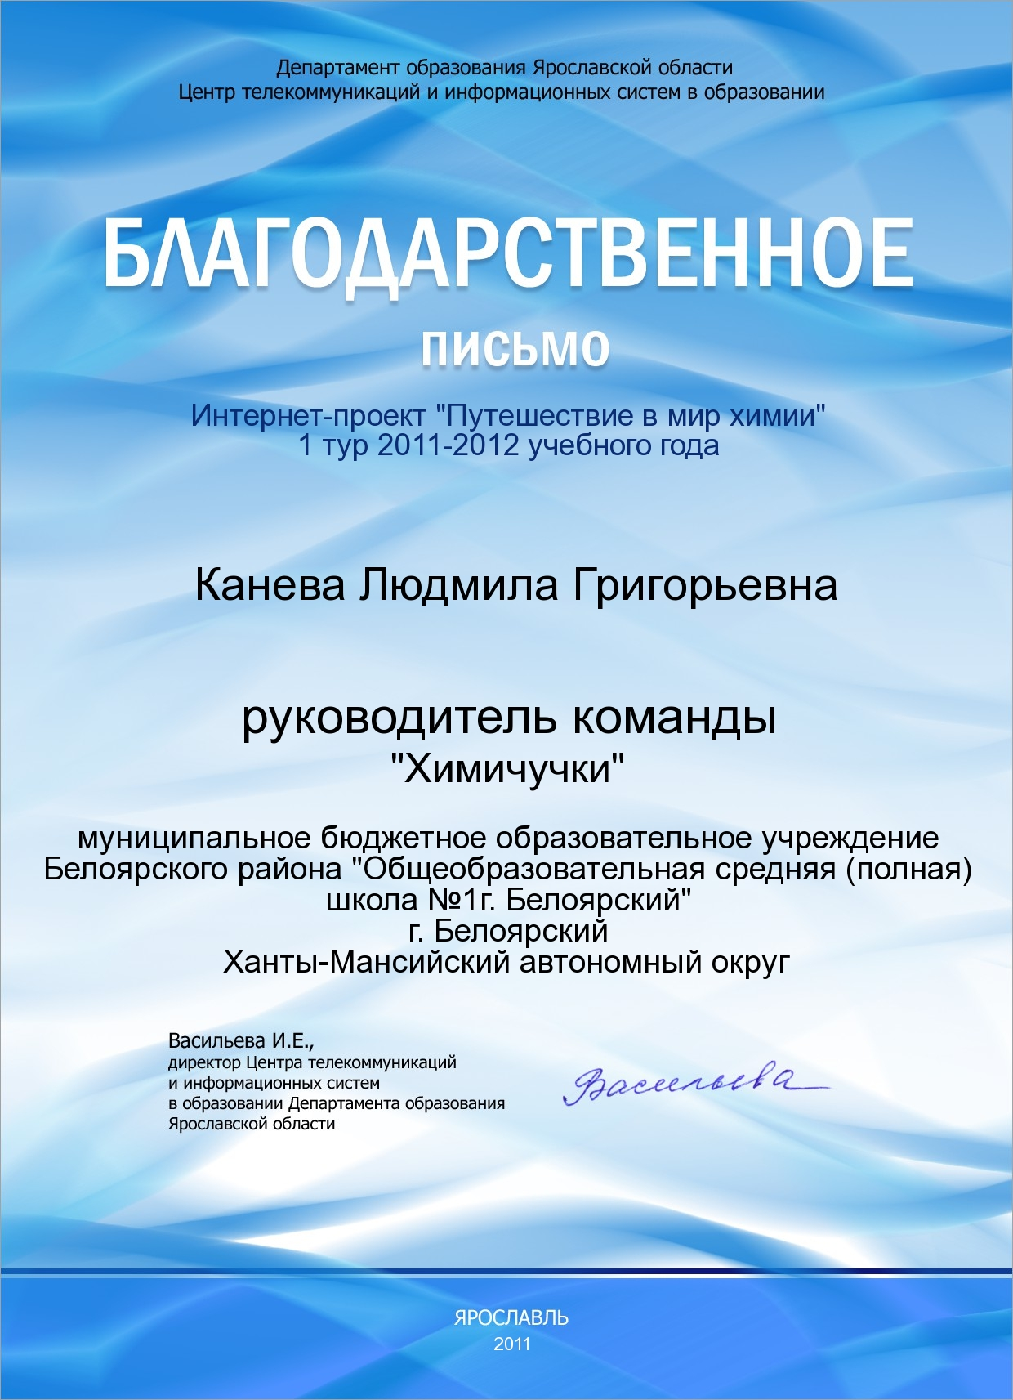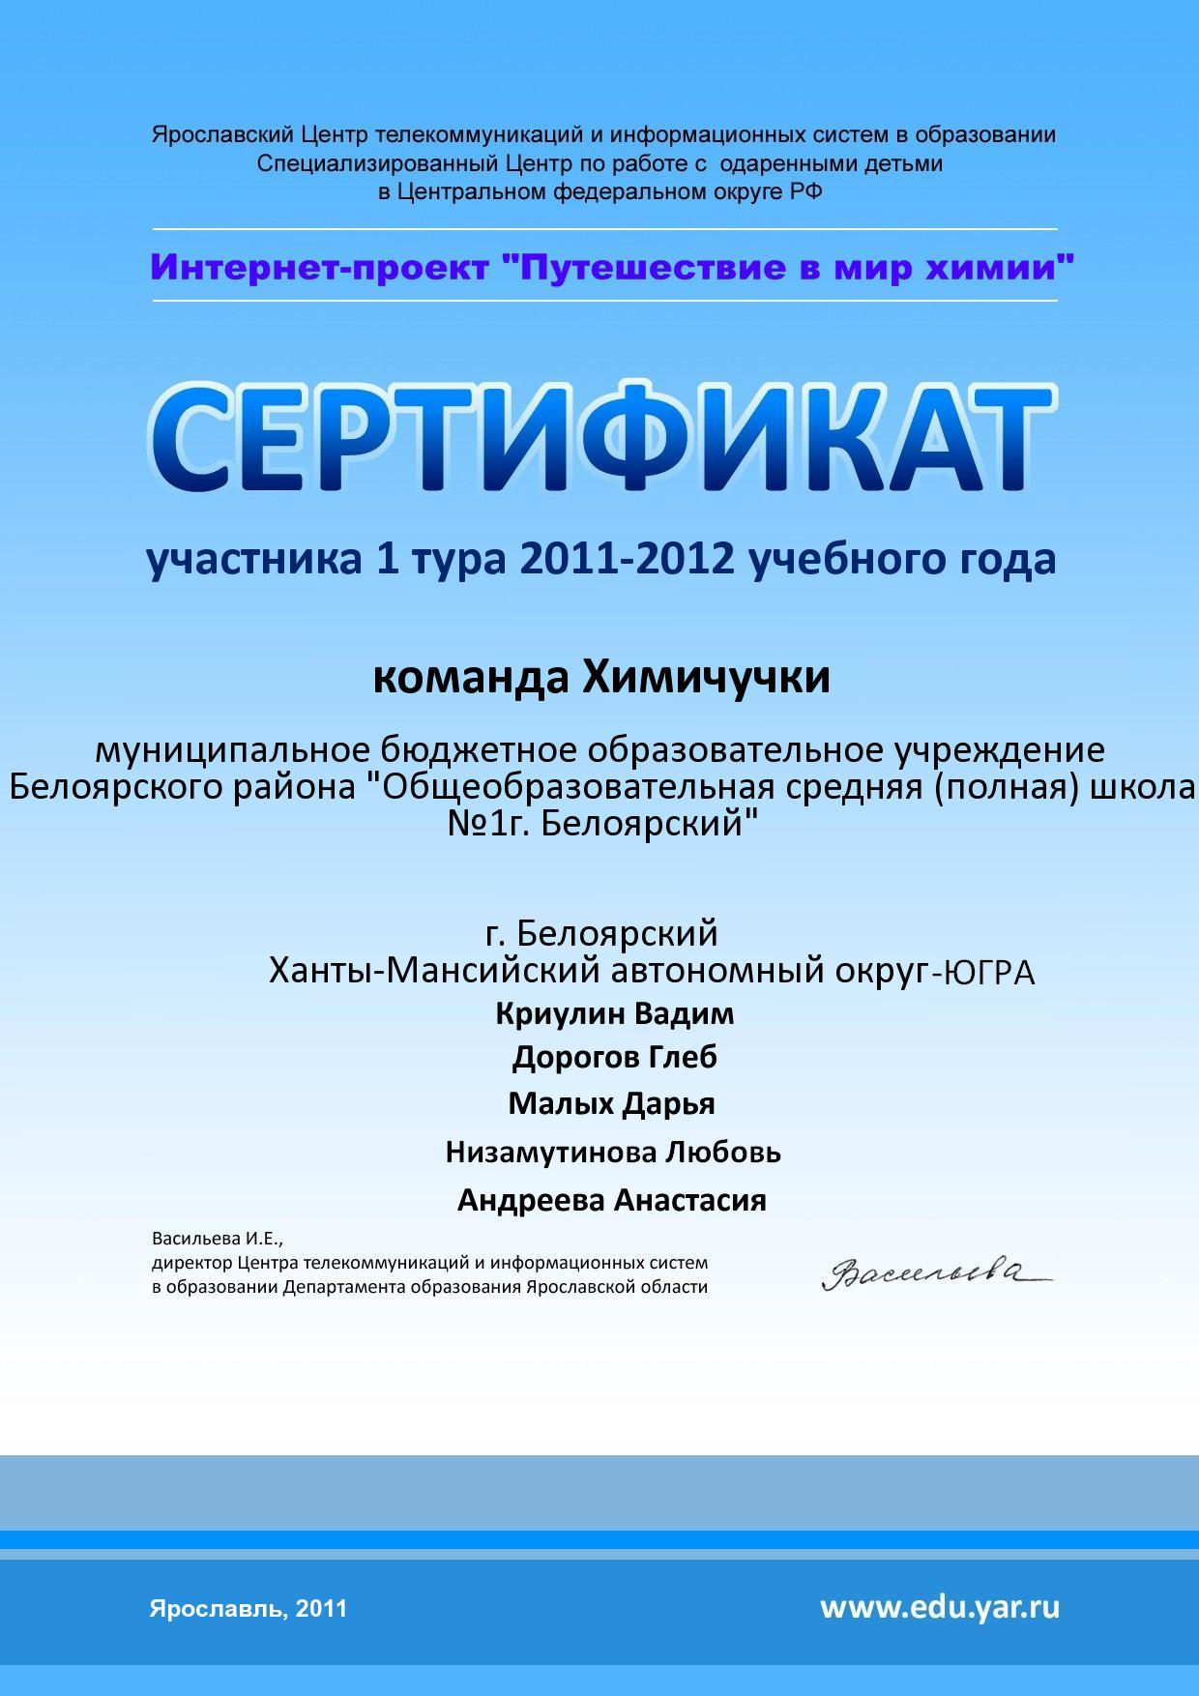

В ходе работы учащихся в учебных телекоммуникационных проектах достигается ряд положительных результатов: осуществляется предпрофильная подготовка школьников, создаются новые образовательные интернет-ресурсы, которые в дальнейшем применяются в обучении, например, виртуальная экскурсия в лабораторию М.В.Ломоносова. Но самое главное, что в ходе выполнения исследовательских заданий интернет-проектов на перенос, применение знаний и умений, полученных в разных школьных дисциплинах, у учащихся накапливается индивидуальный опыт творческой деятельности. О сформированности опыта творческой деятельности учащихся можно судить по результатам выполнения заданий проектов, а также по высокой мотивации творчества, которая проявляется в выполнении индивидуальных учебных проектов, участии в предметных олимпиадах, организации и проведении предметных недель (фотографии недели биологии и химии)

